МБДОУ «Детский сад №80 «Реченька»

**Проектная деятельность**

**на тему:**

**«Царевна - Морковь»**

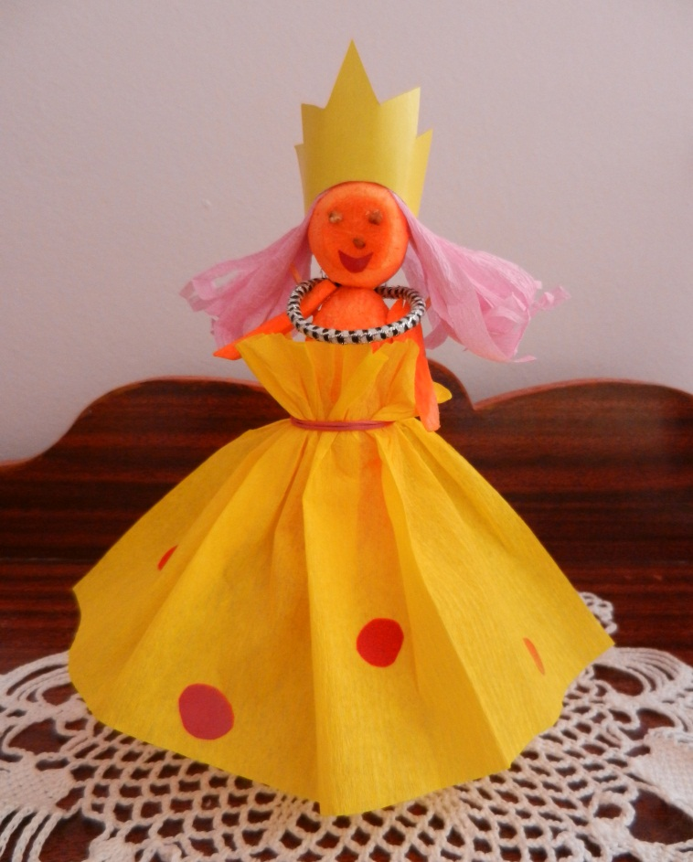

Подготовили:

воспитатель высшей кат. Хисамеева Т.М.,

I кв. кат. Чиркова М. М.,Хуснутдинова Э.В.

г. Набережные Челны 2014.

**Цель:**расширить знания детей о моркови

**Программное содержание:**

1. Знакомить детей с историей распространения моркови по странам и континентам;
2. Значением моркови для жизнедеятельности человека;
3. Прививать любовь и желание вырастить морковь в группе детского сада;
4. Упражнять в умении составлять, придумывать стихи, рассказы, загадки о данном овоще;
5. Учить детей готовить салаты, соки, пирожки из моркови;
6. Развивать вокальные данные детей; способствовать развитию навыков выразительной и эмоциональной передачи игровых и сказочных образов;
7. Воспитывать у детей желание правильно питаться, вести здоровый образ жизни;
8. Учить детей экспериментировать, доводить начатое дело до конца.

**Работа с родителями:**

1. Приготовление блюд с использованием моркови;
2. Составление творческих рассказов, загадок, стихов про морковь.

**Ход проекта**

**1 этап – Беседа о моркови**

*Загадка:*

Из норы за холку пышную я тяну ***лисицу рыжую***.

Но не хитрую плутовку, а хрустящую …

(морковку)

Вопросы к детям:

- Скажите, ребята, морковка фрукт или овощ? Где она растёт? Кто из вас знает, почему плод моркови ярко-красного, оранжевого цвета?

Давным-давно, так много лет назад, что и не сосчитать, люди жили в пещерах, одевались в звериные шкуры. Пробуя на вкус разные дикие растения, люди узнали, что у одних съедобны вершки – плоды, стебли, листья, а у других, как у морковки – корешки. Тогда дикая морковь была белого цвета, не толще крысиного хвоста.Человек догадался, что корешок – это морковкина копилка, куда растение откладывает питание про запас, чтобы на другое лето зацвести, оставить после себя семена. Но только много не накопишь, когда тебя теснят другие корешки, когда под землей идет молчаливый спор за место, за каждую каплю воды.И человек вскопал первый на свете огород, переселив туда дикие съедобные корешки. Человек как бы договорился с ними: “Я не дам вас в обиду, я о вас позабочусь, а вы только копите, копите!”

Долгие годы человек сеял, сажал, поливал, рыхлил землю, отбирал лучшие растения на семена. И морковь краснела и толстела.Так дикие растения превратились в овощи, вкусные и полезные.Мелкие семена не посеешь ровно: где густо, где пусто. Если не проредить там, где густо, вырастет морковка с мышиный хвост. Вот и получается, прополола – и опять поли, проредила – и опять прореживай. Не давала морковь деревенской женщине спину разогнуть!Морковь потому покраснела, что в ней прибавился каротин.

В Древнем Риме говорили на латинском языке. По латыни морковь – “карота”, вещество, которое окрашивает ее в оранжевый цвет.В организме человека каротин превращается в витамин А. Это витамин роста. Каротин есть и в других овощах и фруктах желтого, оранжевого и красного цвета: в репе, красном перце, помидорах, апельсинах, мандаринах, хурме. Раньше всего каротин нашли в моркови, поэтому его и назвали по имени морковки.

*Просмотр слайдов о моркови.*

*Чтение стихотворения:*

Никогда не унываю

И улыбка на лице,

Потому что принимаю

Витамины А, Б, С.

Помни истину простую

Лучше видит только тот,

Кто жует морковь сырую,

Или сок морковный пьёт.

- Ребята, а вы любите морковку? А вы знаете, что она очень полезная?

Морковь - одно из самых ценных овощных растений. Морковь – это древний секрет молодости, красоты и долголетия. Греки знали о полезных свойствах моркови. Гиппократ считал ее очень ценной для организма. В моркови в большом количестве содержится каротин, который при попадании в организм преобразуется в витамин А. Морковь также является источником витаминов С, В, D, E. Морковь содержит минералы и микроэлементы – калий, кальций, железо, фосфор, йод, магний, марганец. Морковь оказывает общеукрепляющее действие на весь организм человека. Она помогает очистить кровь, вывести из организма вредные вещества, нормализует обмен веществ, повышает активность всех внутренних органов. Медики всегда славили морковь.

Морковь в любом виде – свежем, пареном, вареном – полезна для всех! Она поддерживает организм в здоровом состоянии.

***Игра “Морковки с грядки”*** - ребята собирают с площадки корнеплоды или муляжи моркови с закрытыми глазами. Чья команда больше соберет, та и победит.

***Игра “Назови морковные блюда”*** – тертая морковь, шаньги с морковью, морковные котлеты, пудинг с морковью, пирожки с морковью, морковный сок и т.д.

**2 этап – Кушаем морковку**

Воспитатель предлагает детям попробовать сырую морковь и тертую морковь с сахаром.

Желаю вам всем здоровья и помните мой совет –

***«Лучше маленькая морковка, чем большая конфета!»***

**3 этап – Сажаем морковные верхушки**

В стихах и загадках часто говорится о красоте морковной косы – ботве. Например:

* За кудрявый хохолок лису из норки поволок,  
  На ощупь очень гладкая, на вкус, как сахар, сладкая!
* Я росла много дней, становилась все красней и слаще,  
  Стала я хрустящей. А зеленый хохолок у меня, ребятки,  
  Чтобы каждый дернуть мог и вытянуть из грядки.
* За ботву, как за веревку, можно вытащить ………
* Красная девица росла в темнице, люди в руки брали, косы рвали.
* В темном тереме девица, наверху ее косица.  
  Дернешь за косу плутовку и увидишь что? …
* Красная девица родилась в темнице.  
  Выкинула косу за окошко ловко.  
  Наступает осень…. Выдернут …

Ребята, а как можно вырастить морковь? Правильно, морковь выращивают с помощью семян. Но ещё также можно вырастить ботву моркови, срезав морковную верхушку.

Давайте мы с вами попробуем вырастить ботву моркови. Хотите? Для этого нам нужно срезать морковные верхушки и посадить их в песок. Каждый день будем их поливать и наблюдать.

**4 этап – Наблюдение за морковными верхушками**

1. Посадка 4-х морковных верхушек 20 января
2. Первые росточки ботвы появились на 4-ый день
3. Дети ежедневно поливали морковные верхушки, эксперимент длился 14 дней
4. Ботва выросла и мы отнесли её кролику.

**5 этап – составление творческих рассказов, загадок, стихотворений детьми о моркови**

**Загадки:**

***

Расту в земле на грядке я –

Красная, длинная, сладкая! (Катя)

***

Зайчатам, козлятам

Любимая сладость,

Оранжевый носик,

Мохнатая шляпка! (Марьям)

***

Есть и вершок, есть и корешок,

Оранжевого цвета, любят все дети! (Юля)

***

Красная девица росла в темнице,

Люди в руки брали – косы обрывали! (Саша)

***

Она похожа на ракету,

Она оранжевого цвета,

В суп её на терке трут

Или просто так грызут,

Хвост пушистый как косица,

Для борща она сгодится! (Эмиль)

***

Любит зайка,

Любят детки,

Эту рыжую кокетку,

Растет она на грядке,

Хрустящая и сладкая,

За хвост зеленый дернешь ловко

И в руках твоих….*морковка*(Эмиль)

***

Сидит краса в темнице,

Кто ее освобождает –

Тот витамин А получает! (Милана)

**Стихи:**

У морковки красный носик,

Сочный, вкусный, сладкий плод,

А зеленый, пышный хвостик

Украшает огород! (Кристина)

***

Без морковки обойтись

Просто невозможно,

Без морковки вырасти

Очень, очень сложно! (Игорь)

***

Как у бабушки на грядке

Вырос овощ очень сладкий,

Проведем мы тренировку –

Кто быстрей сгрызет морковку! (Эльза)

***

Я – морковка рыжий хвостик,

Приходите чаще в гости,

Чтобы глазки заблестели,

Чтобы щечки заалели,

Ешь морковку, сок мой пей,

Будешь только здоровей! (Егор)

***

Я морковка, иль морковь,

Из меня салат готовь,

Положи и в борщ, и в суп,

Из гороха и из круп,

Куда хочешь добавляй

И сырой употребляй,

Сладкая и сочная,

Любима всеми очень я! (Карина)

**Рассказы:**

«Жила-была морковка. Она была волшебная. Как то раз морковка исчезла ночью и вдруг заблестела. Я очень обрадовалась, увидев такую морковку. Но когда я проснулась, посмотрела на тарелку а в ней лежала обыкновенная морковка. Оказывается ту морковку я увидела во сне. Но я не огорчилась, а поздоровалась с морковкой и пожелала ей счастливого дня»

Азалия

«Жила-была морковка. Ей очень нравилось расти на своей грядке. Но вот пришел зайка и захотел её скушать. А морковка сказала зайцу : «Не кушай меня, я не вкусная!». Зайка удивился и сказал: «Почему?» Морковка говорит: «Я грязная, горькая, у тебя будет животик болеть!» Поверил зайка морковке и убежал. Морковка осталась на грядке и выросла большая-пребольшая!»

Виолетта

«Посеяли морковь. Выросла морковь , но не хочет, чтобы её из земли выдернули. И стала она укреплять себя корнями всё глубже и глубже. И становится она всё крупнее и крупнее. «Вот теперь то меня точно не вытащат!», - думает морковка.

Наступила осень. Дни стали холоднее, морковь стала замерзать и думать: «когда же меня придут дёргать!» ждать пришлось недолго. Пришли люди собирать урожай и морковь сопротивляться не стала, выдернулась легко.»

Вика

«Жила-была морковка. Пришёл зайчик , выдернул морковку и понёс домой. Вечером пришли гости и всем захотелось попробовать её. Зайчиха догадалась как всех угостить – она приготовила салат из моркови. Салат был очень вкусный, всем гостям понравился.»

Андрей

1. **этап Конкурс детских рисунков “Морковинка”**
2. **этап Поделки из моркови**
3. **этап Работа с родителями – приготовление блюд из моркови**